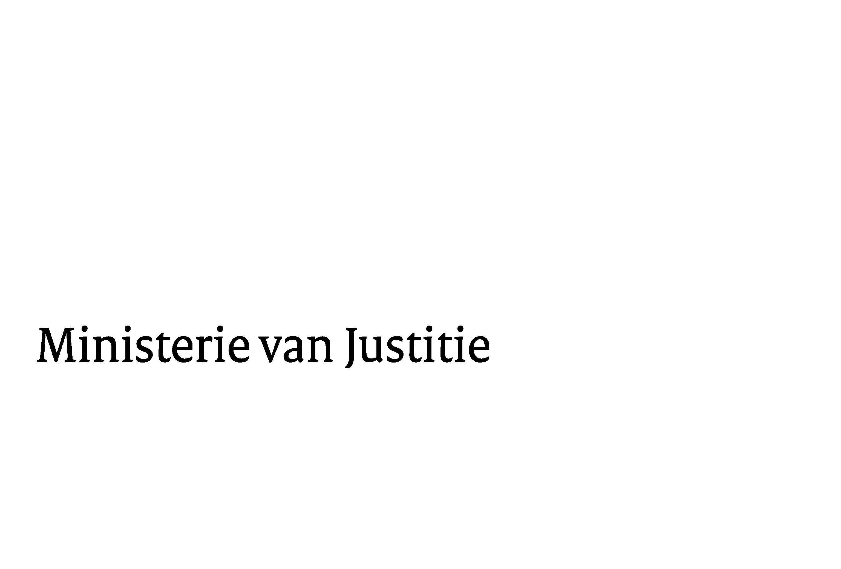
> Retouradres Postbus 20301 2500 EH Den Haag
Aan de voorzitter van de Tweede Kamerder Staten-GeneraalPostbus 200182500 EA DEN HAAG

Datum | 9 maart 2010
Onderwerp | Nota naar aanleiding van het verslag inzake de goedkeuringswet van het Bunkersverdrag
Directoraat-Generaal Wetgeving, Internationale Aangelegenheden en Vreemdelingenzaken
Directie Wetgeving
Sector Privaatrecht

Schedeldoekshaven 100
2511 EX Den Haag
Postbus 20301
2500 EH Den Haag
www.justitie.nl

Ons kenmerk
5641229/10/6

Bij beantwoording de datum en ons kenmerk vermelden. Wilt u slechts één zaak in uw brief behandelen.

Hierbij bied ik u, mede namens mijn ambtgenoten van Buitenlandse Zaken en Verkeer en Waterstaat, de nota naar aanleiding van het verslag inzake bovengenoemd voorstel aan.

De Minister van Justitie,

